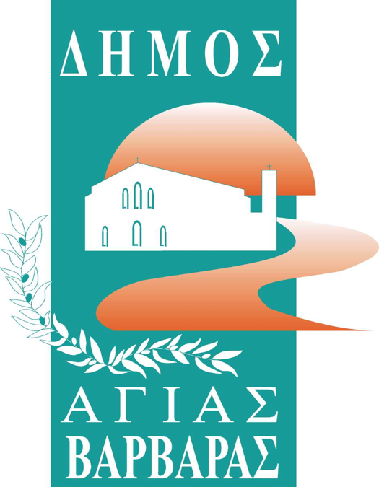ΔΗΜΟΣ ΑΓΙΑΣ ΒΑΡΒΑΡΑΣ

*Γραφείο Τύπoυ*

**ΔΕΛΤΙΟ ΤΥΠΟΥ  *11/9/2025***

***ΓΙΟΡΤΕΣ ΠΟΛΗΣ: “Ο ΚΑΡΑΓΚΙΟΖΗΣ ΚΑΙ ΤΟ ΜΕΓΑΛΟ ΜΥΣΤΗΡΙΟ” ΣΤΗΝ ΠΛΑΤΕΙΑ 19ΗΣ ΜΑΗ***

Την Παρασκευή 12 Σεπτεμβρίου στις 7:30 μ.μ. οι Γιορτές Πόλης του δήμου μας, ανοίγουν την παιδική τους κι όχι μόνο ψυχή κι υποδέχονται την Παράσταση του Θεάτρου Σκιών του Σωκράτη Κοτσορέ, με την προβολή του έργου “Ο Καραγκιόζης και το μεγάλο μυστήριο”, στην Πλατεία 19ης Μάη(Σίφνου&Απ.Παύλου). Η διαχρονικότητα του Καραγκιόζη, μας γεμίζει με αναμνήσεις, φωτίζει ξανά με την καλοκάγαθη ιδιοσυγκρασία του το νου και την ψυχή μας, θυμίζοντας πως το ήθος, η αυθεντικότητα και η αγάπη στην οικογένεια και την αξιοπρέπεια, είναι “παράσημα” του Καραγκιόζη, που μετουσιώνονται σε αναλλοίωτες αξίες όλης της κοινωνίας.  
Ελάτε, να θυμηθούμε, να γελάσουμε, να συγκινηθούμε, να γίνουμε όλοι μία παρέα!

Κατά τη διάρκεια της εκδήλωσης θα λειτουργεί τμήμα της Δανειστικής Βιβλιοθήκης του Δήμου μας.